Отчёт по выполнению внешних курсов

Основы кибербезопасности

Боровиков Даниил Александрович НПИбд-01-22

Содержание

# 1 Цель работы

Пройти спец. курс “Основы кибербезопасности” и получить сертификат.

# 2 Выполнение лабораторной работы

## 2.1 Раздел 3: “Защита ПК/телефона”

### 2.1.1 (3.1) “Шифрование диска”

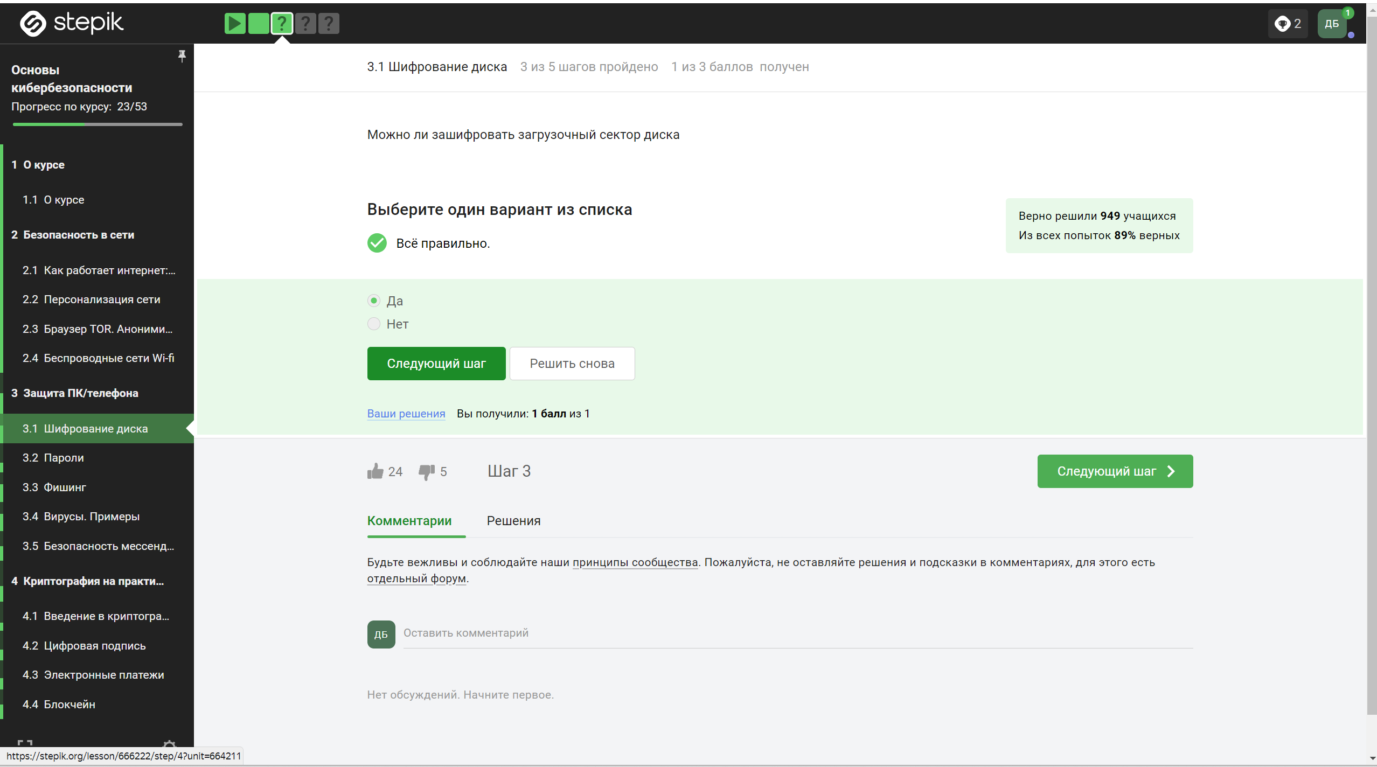

Figure 1: Рис. 3.1 Раздел (3.1) – Вопрос 1

**Вопрос:** Можно ли зашифровать загрузочный сектор диска  
**Ответ:** Да, можно зашифровать загрузочный сектор диска  
**Пояснение:** Зашифрованный загрузочный сектор обеспечивает дополнительный уровень безопасности, защищая данные даже на этапе загрузки операционной системы.

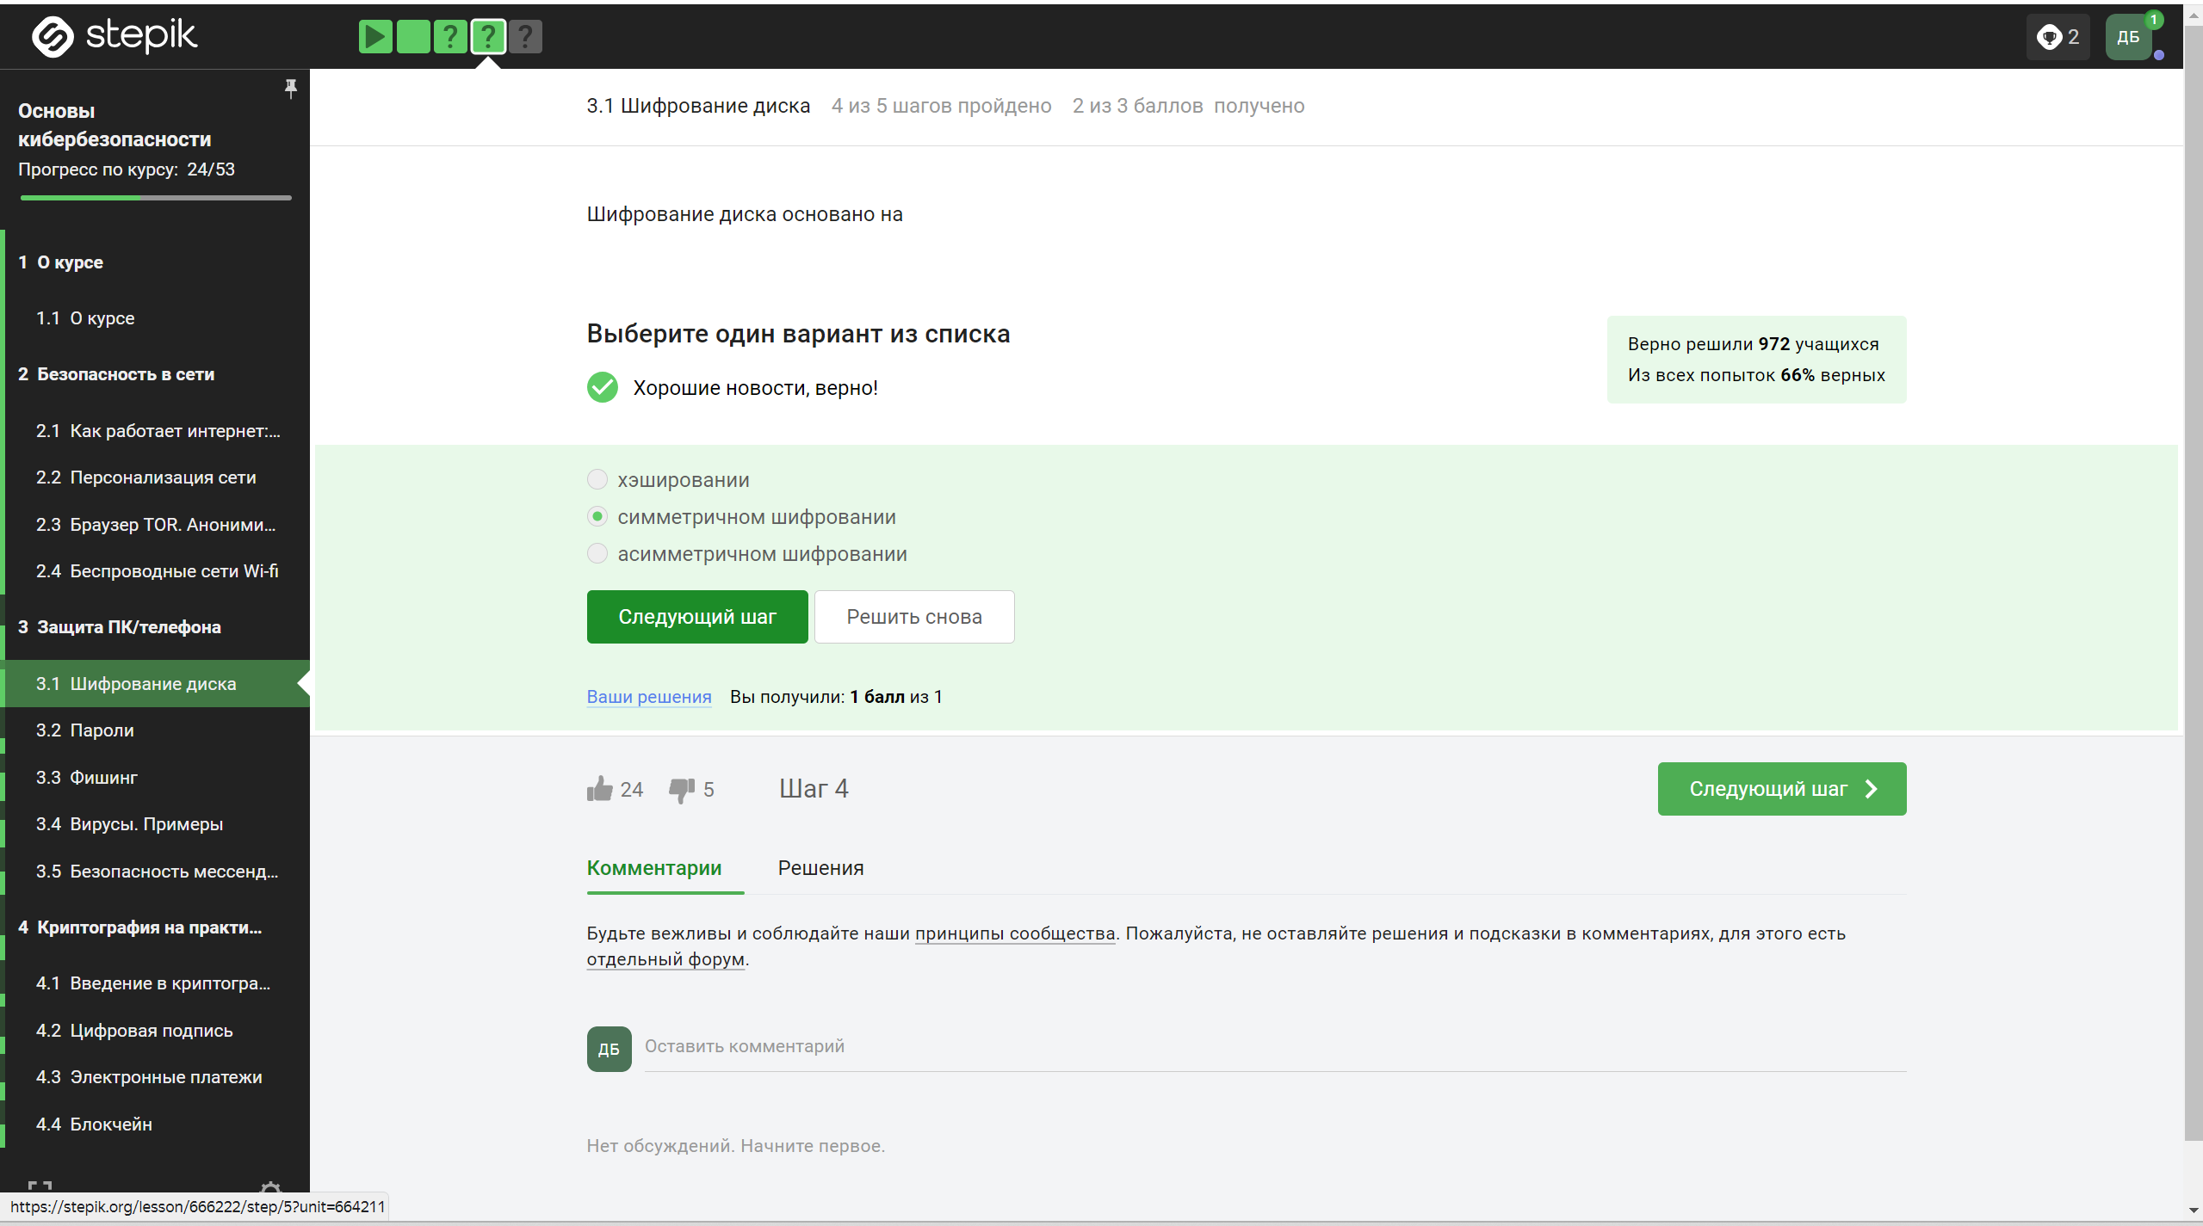

Figure 2: Рис. 3.2 Раздел (3.1) – Вопрос 2

**Вопрос:** Шифрование диска основано на  
**Ответ:** Шифрование диска основано на симметричном шифровании  
**Пояснение:** Симметричное шифрование использует один ключ для шифрования и расшифрования данных, что обеспечивает эффективную защиту информации на диске.

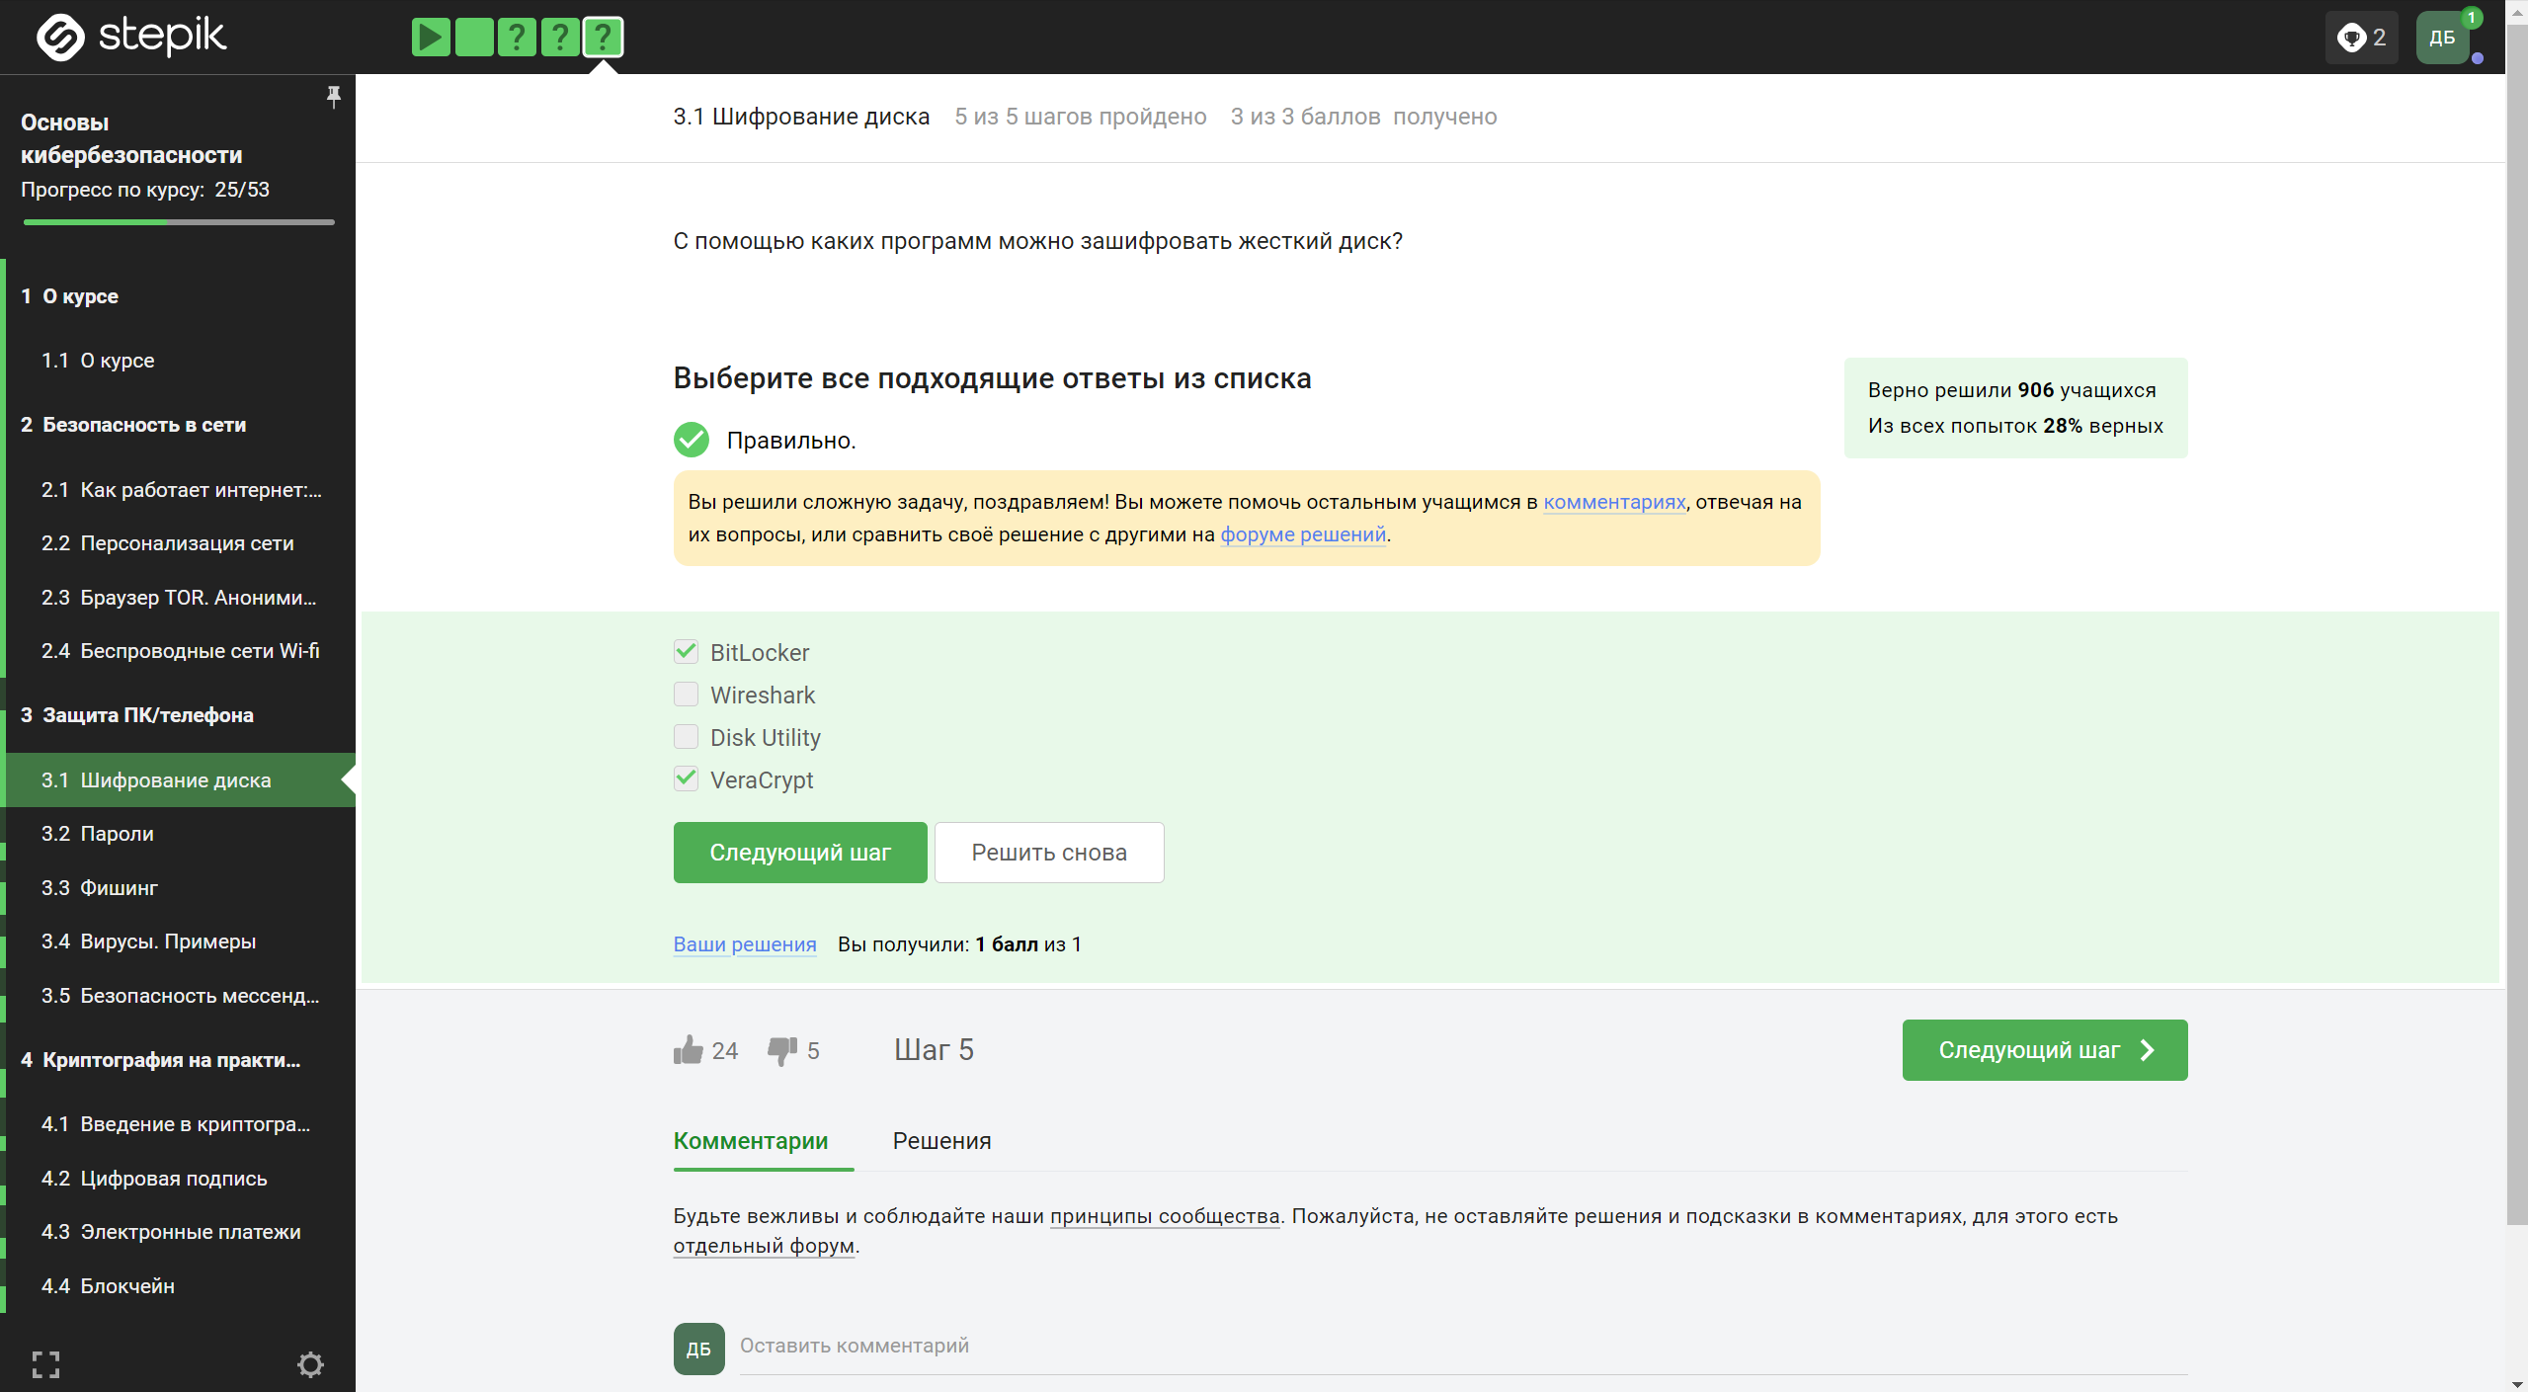

Figure 3: Рис. 3.3 Раздел (3.1) – Вопрос 3

**Вопрос:** С помощью каких программ можно зашифровать жесткий диск?  
**Ответ:** С помощью BitLocker и VeraCrypt можно зашифровать жесткий диск  
**Пояснение:** BitLocker (для Windows) и VeraCrypt (кроссплатформенное решение) позволяют зашифровать жесткий диск, обеспечивая защиту данных от несанкционированного доступа.

### 2.1.2 (3.2) [“Пароли”](https://stepik.org/lesson/666222/step/1?unit=664211)

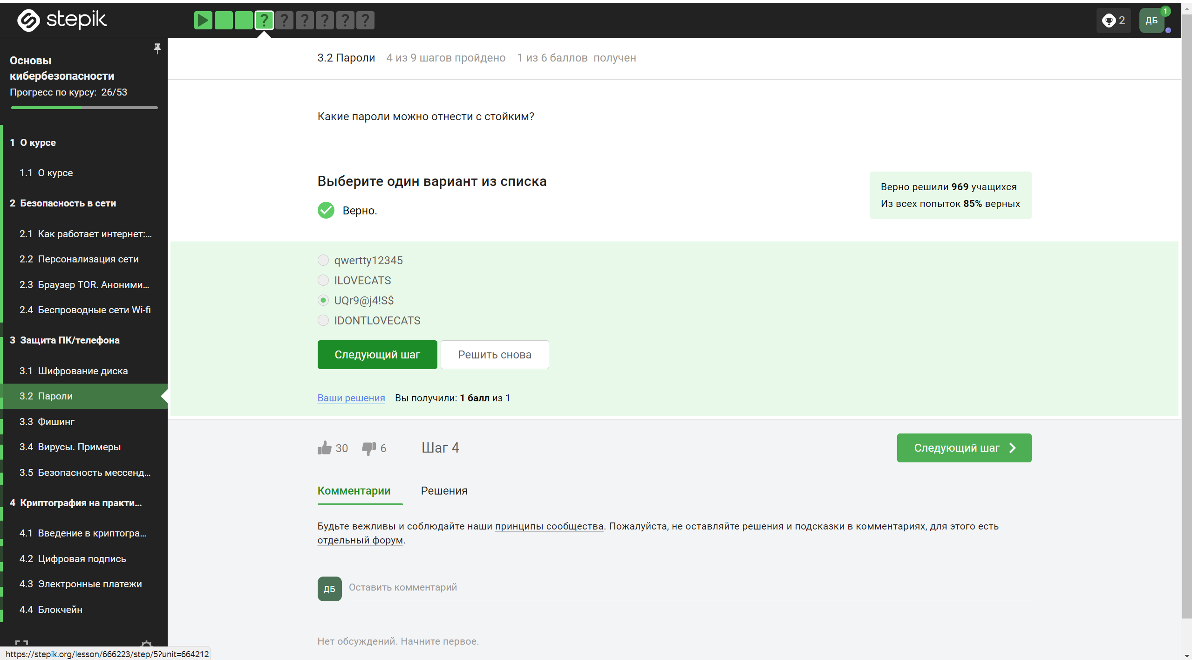

Figure 4: Рис. 3.4 Раздел (3.2) – Вопрос 1

**Вопрос:** Какие пароли можно отнести к стойким?  
**Ответ:** UQr9@j4!S$, потому что тут используется сложный набор символов  
**Пояснение:** Сложные пароли, содержащие комбинации символов разного регистра, цифр и специальных символов, обычно являются стойкими к взлому.

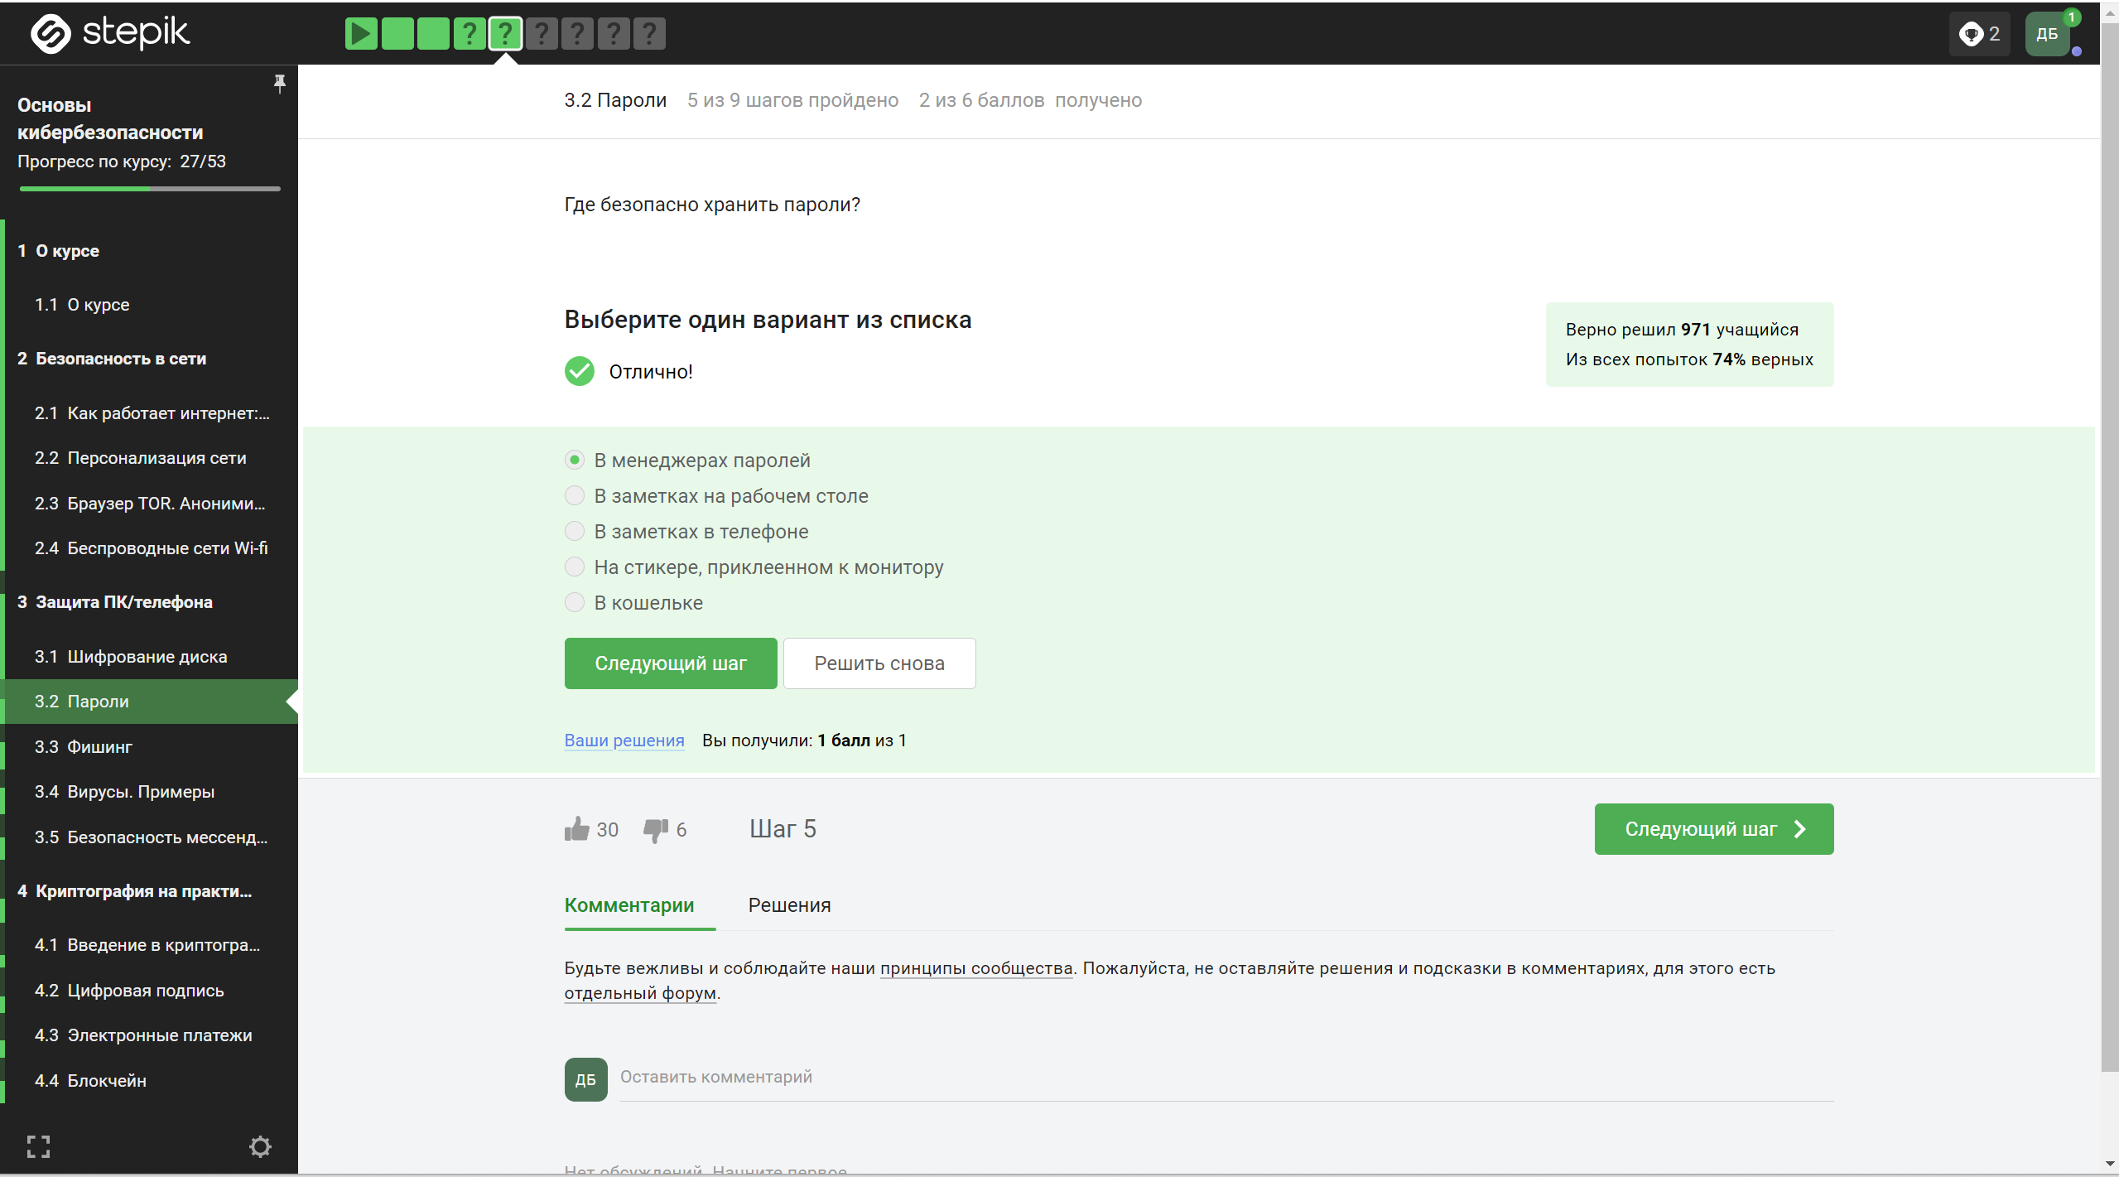

Figure 5: Рис. 3.5 Раздел (3.2) – Вопрос 2

**Вопрос:** Где безопасно хранить пароли?  
**Ответ:** Безопасно хранить пароли в менеджерах паролей  
**Пояснение:** Менеджеры паролей обеспечивают шифрование и безопасное хранение паролей, уменьшая риск утечки или взлома учетных данных.

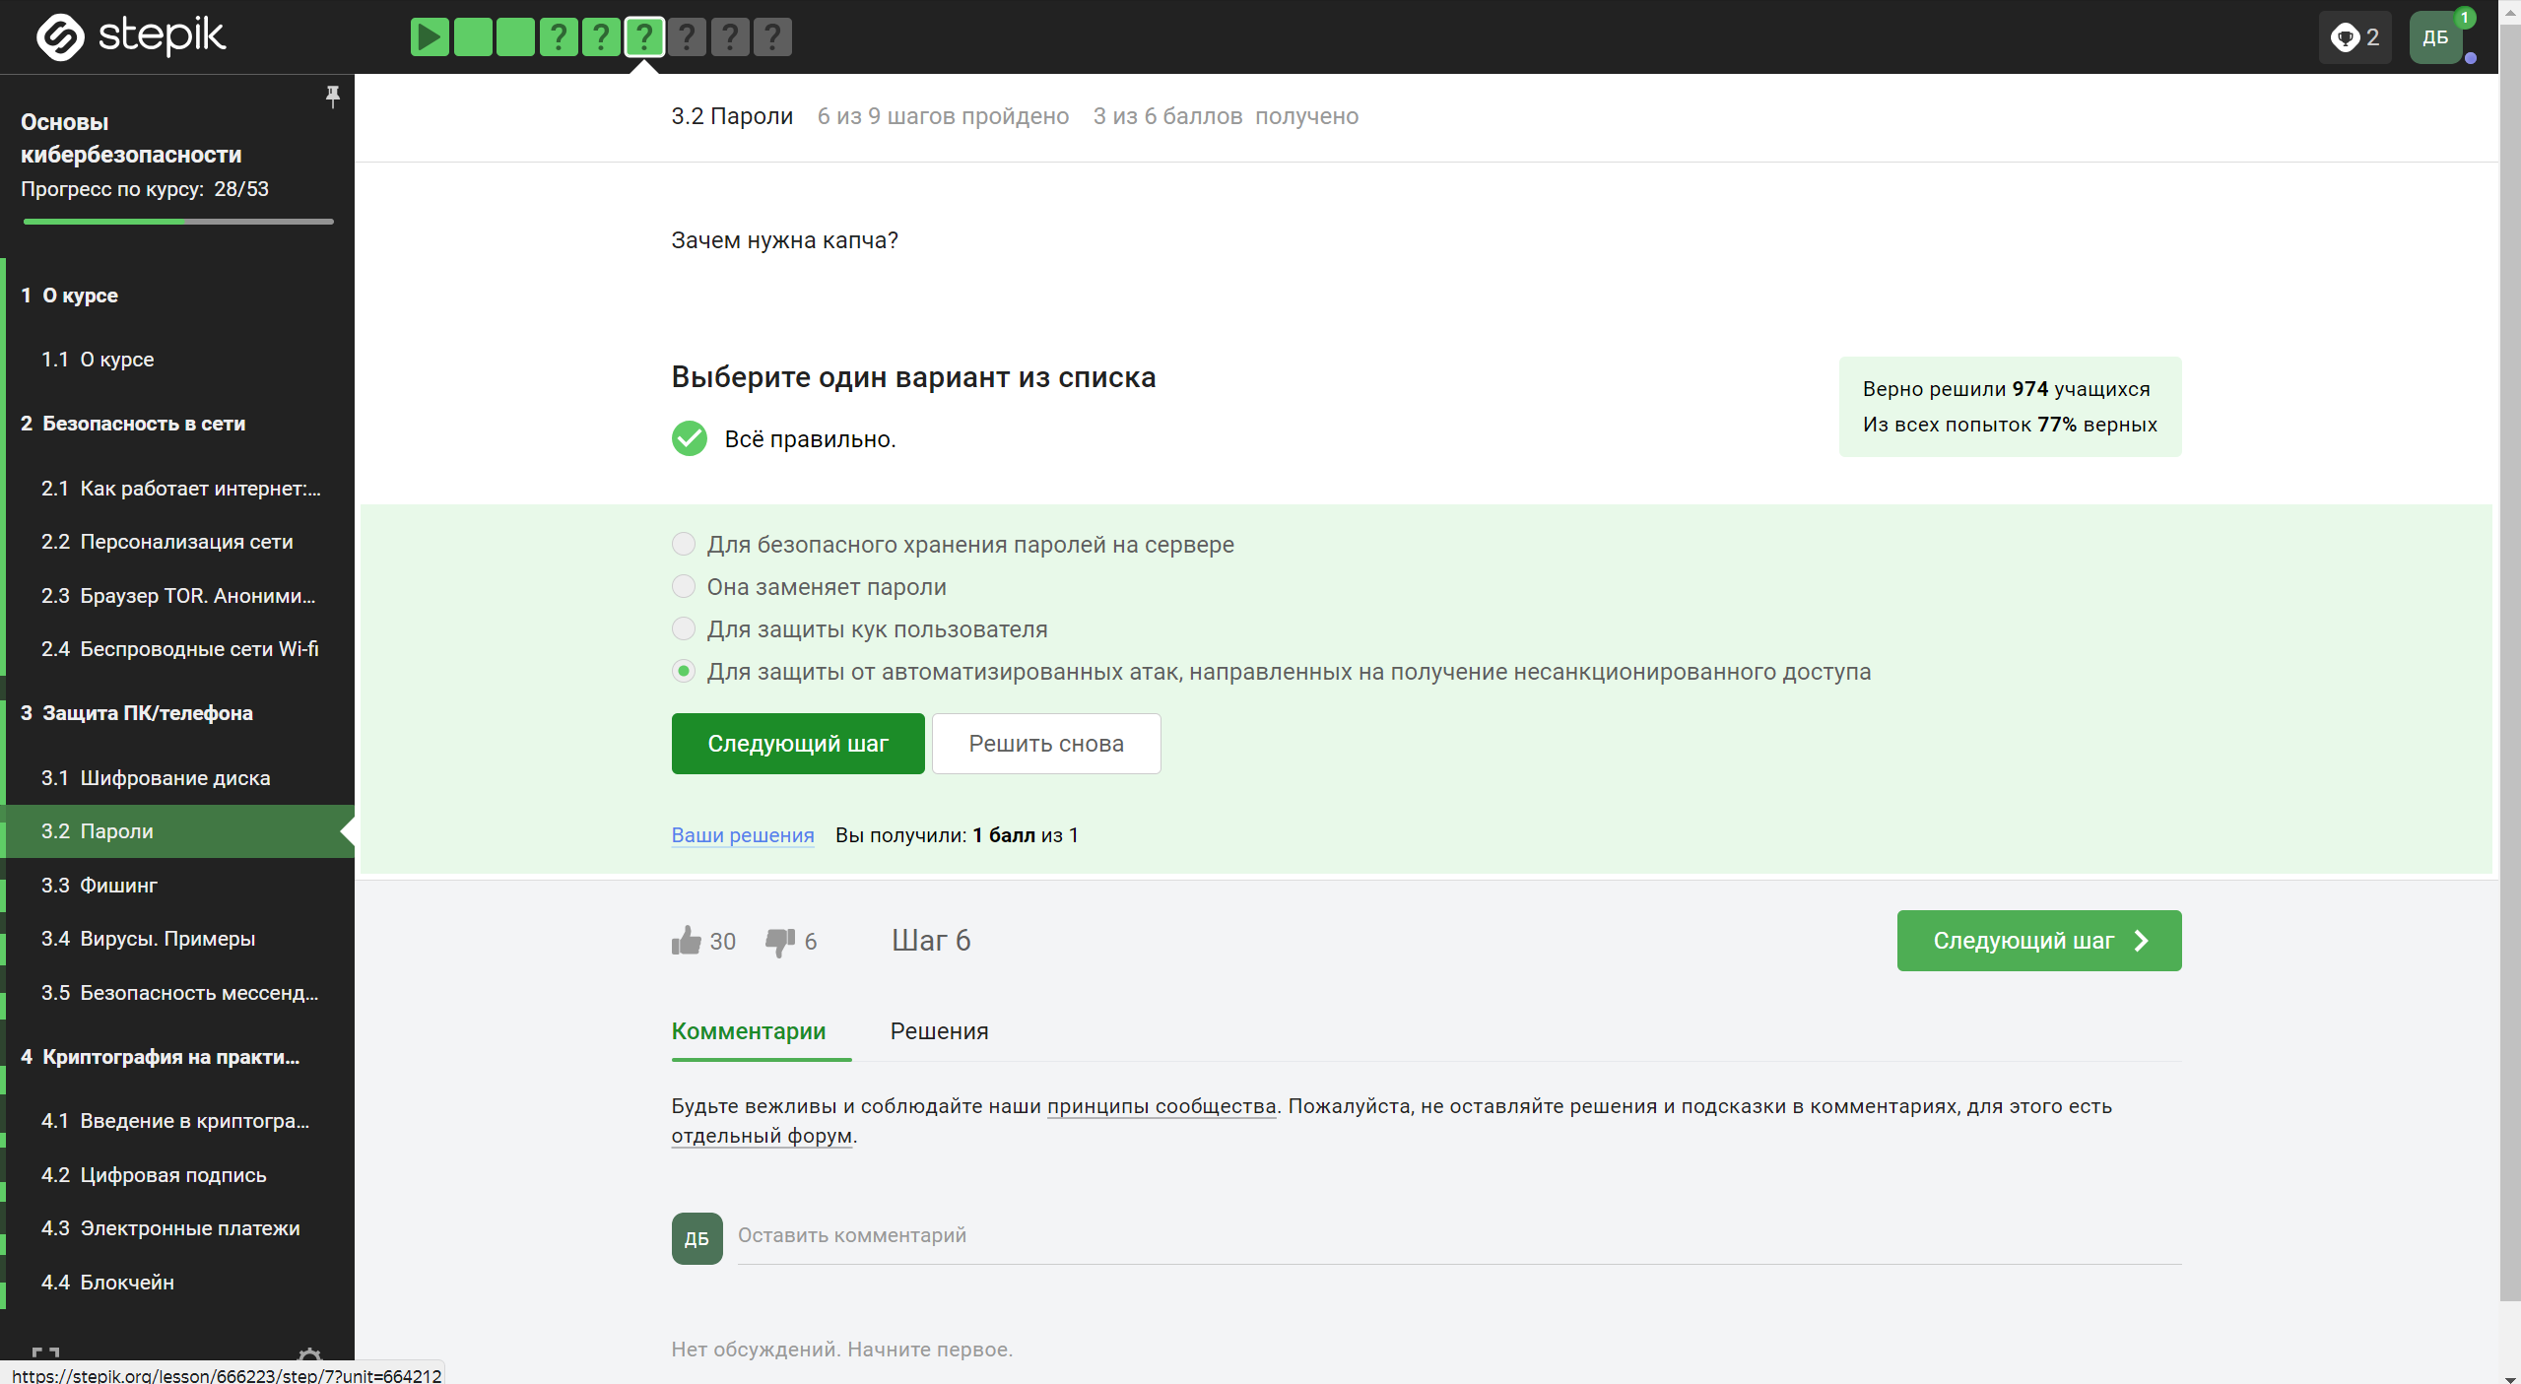

Figure 6: Рис. 3.6 Раздел (3.2) – Вопрос 3

**Вопрос:** Зачем нужна капча?  
**Ответ:** Капча нужна для защиты от автоматизированных атак, направленных на получение несанкционированного доступа  
**Пояснение:** Капча обычно используется для различия между человеком и компьютерной программой, предотвращая автоматизированные атаки на веб-ресурсы.

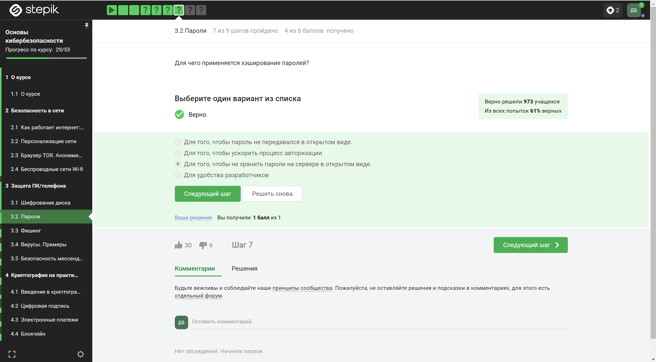

Figure 7: Рис. 3.7 Раздел (3.2) – Вопрос 4

**Вопрос:** Для чего применяется хэширование паролей?  
**Ответ:** Хэширование паролей применяется для того, чтобы не хранить пароли на сервере в открытом виде.  
**Пояснение:** Хэширование паролей обеспечивает безопасное хранение учетных данных, представляя их в виде непонятных для чтения хэш-значений.

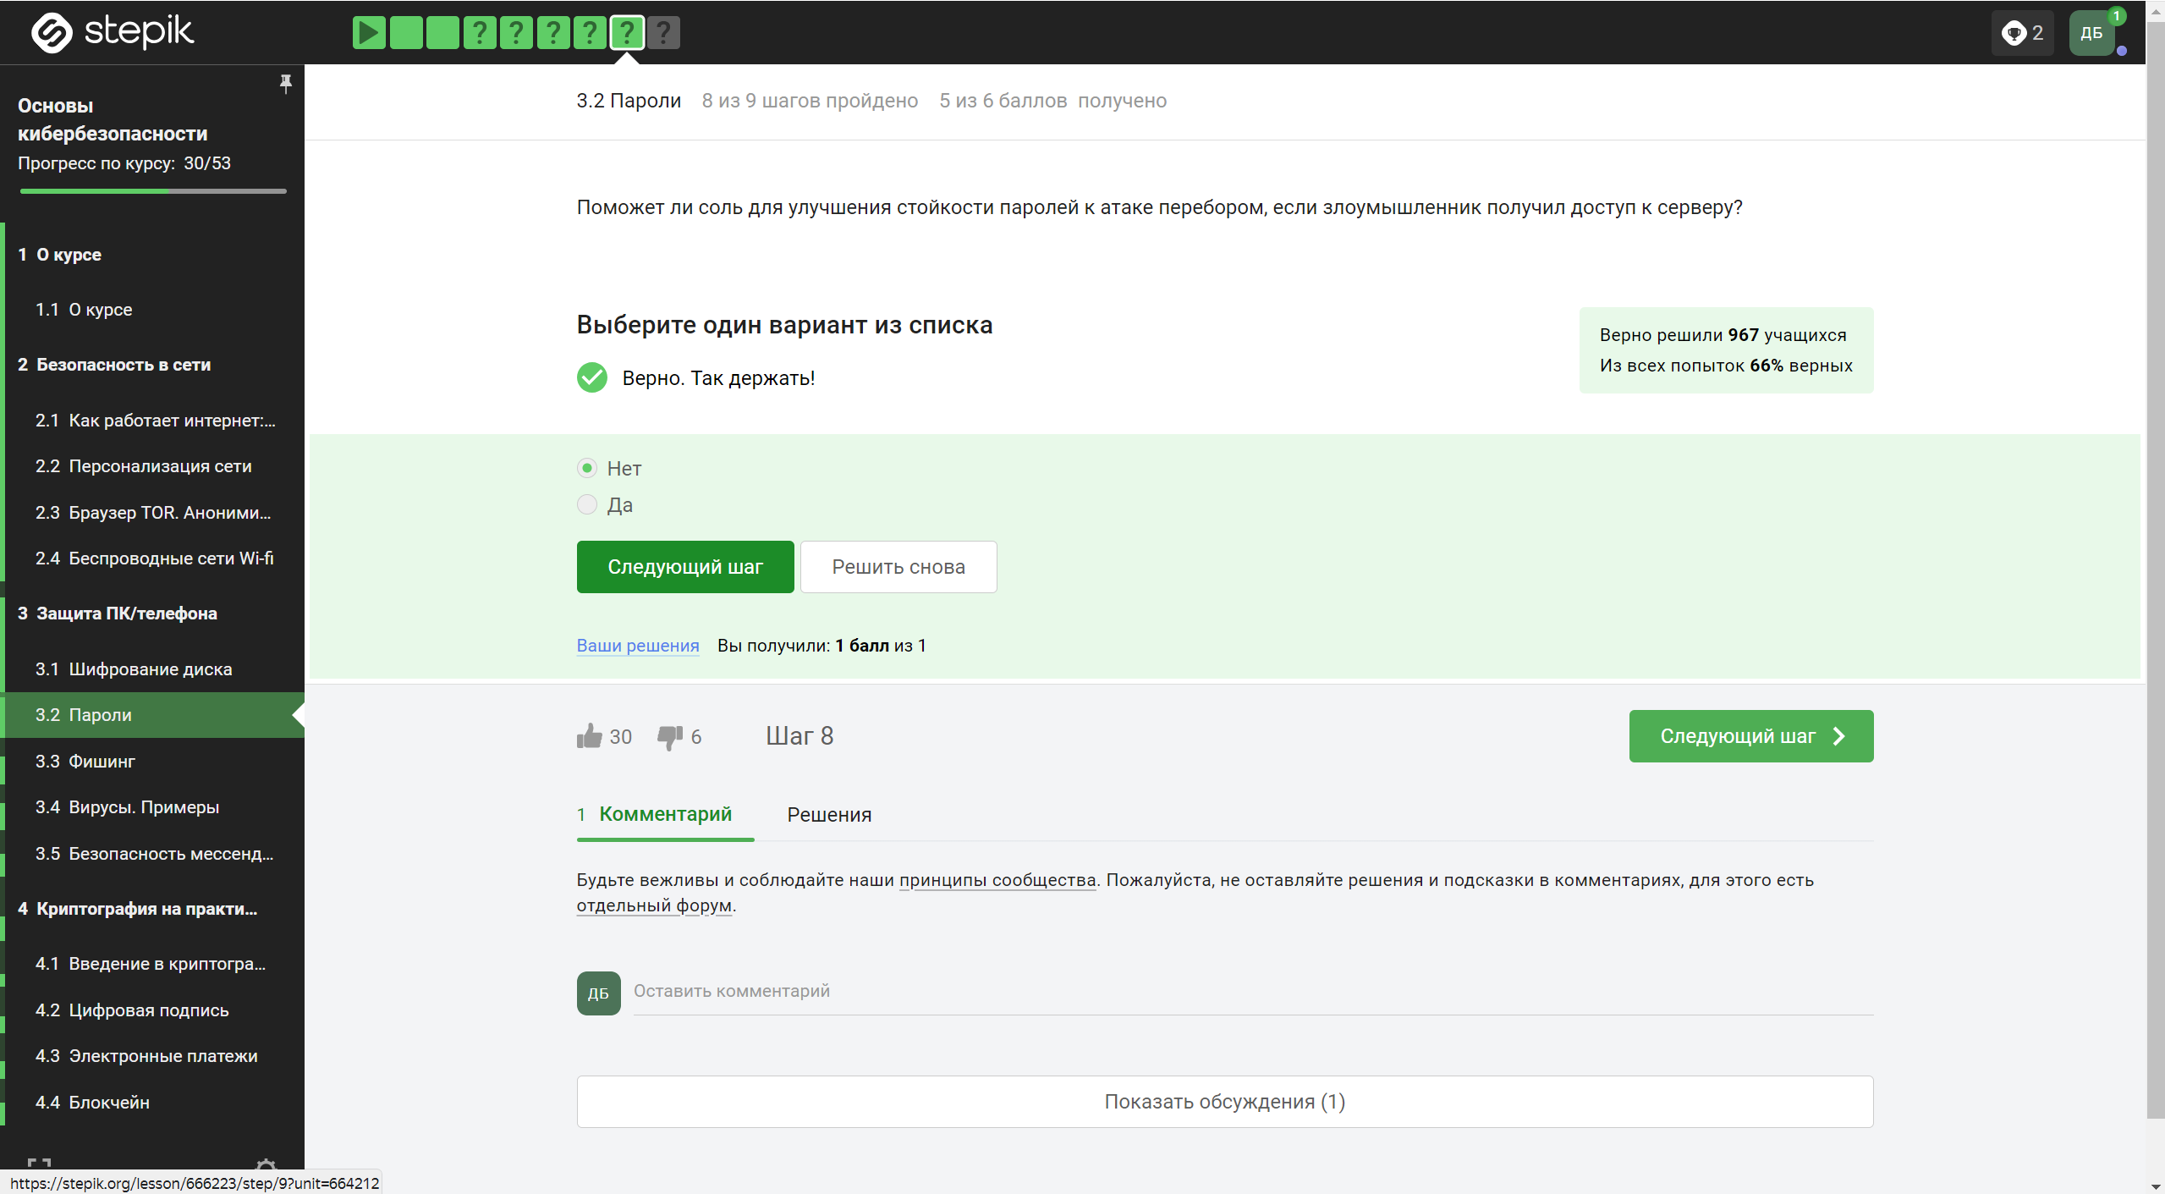

Figure 8: Рис. 3.8 Раздел (3.2) – Вопрос 5

**Вопрос:** Поможет ли соль для улучшения стойкости паролей к атаке перебором, если злоумышленник получил доступ к серверу?  
**Ответ:** Нет, не поможет  
**Пояснение:** Соль используется для усложнения хэширования паролей, но если злоумышленник получил доступ к серверу, он также получит доступ и к соли, уменьшая эффективность ее применения.

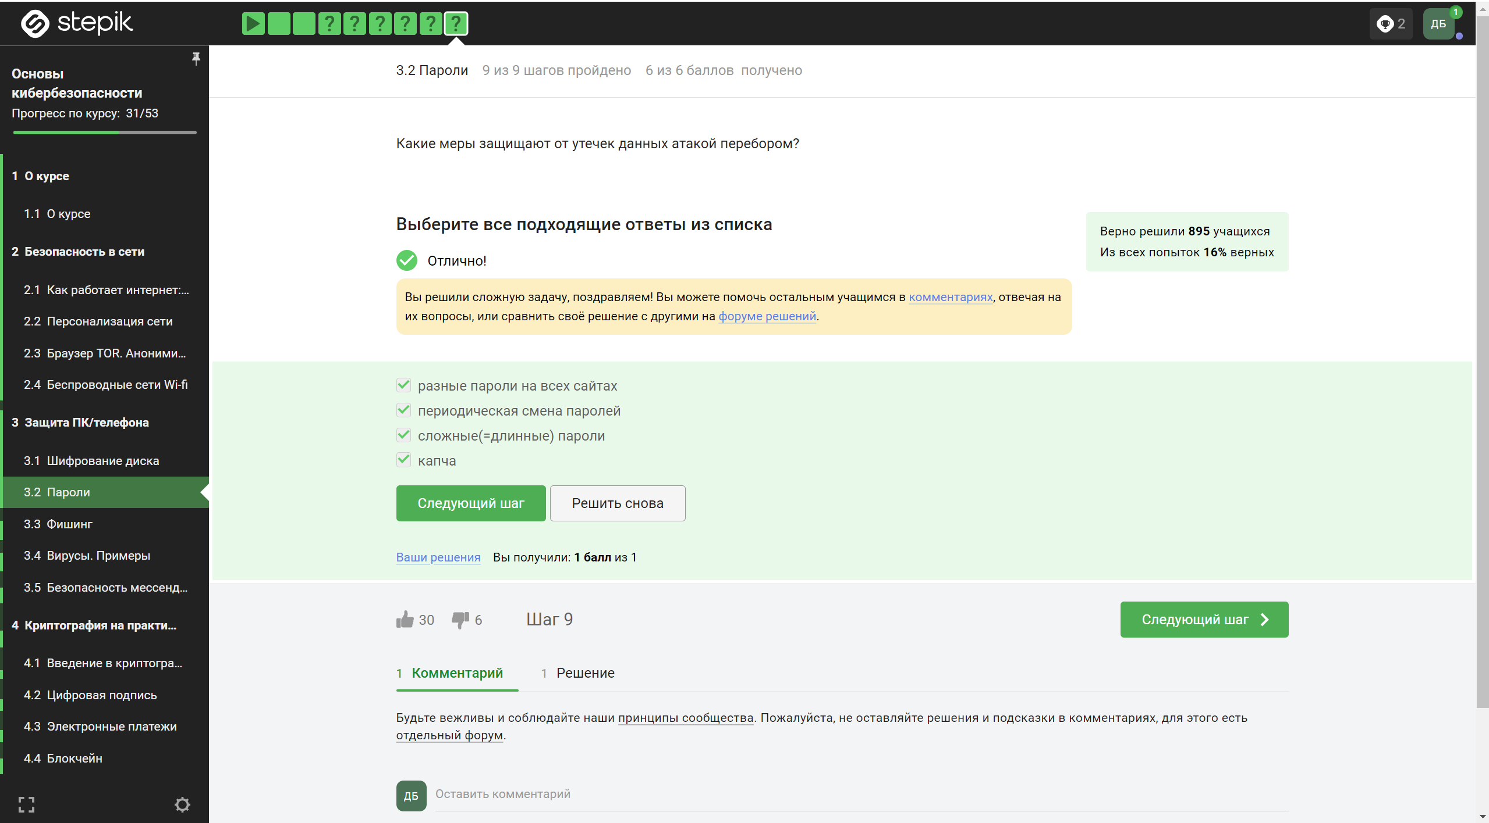

Figure 9: Рис. 3.9 Раздел (3.2) – Вопрос 6

**Вопрос:** Какие меры защищают от утечек данных атакой перебором?  
**Ответ:** Всё перечисленное на слайде является отличной защитой  
**Пояснение:** Комбинация сложных паролей, хэширования, соли и других мер безопасности обеспечивает надежную защиту от атак перебором.

### 2.1.3 (3.3) [“Фишинг”](https://stepik.org/lesson/666222/step/1?unit=664211)

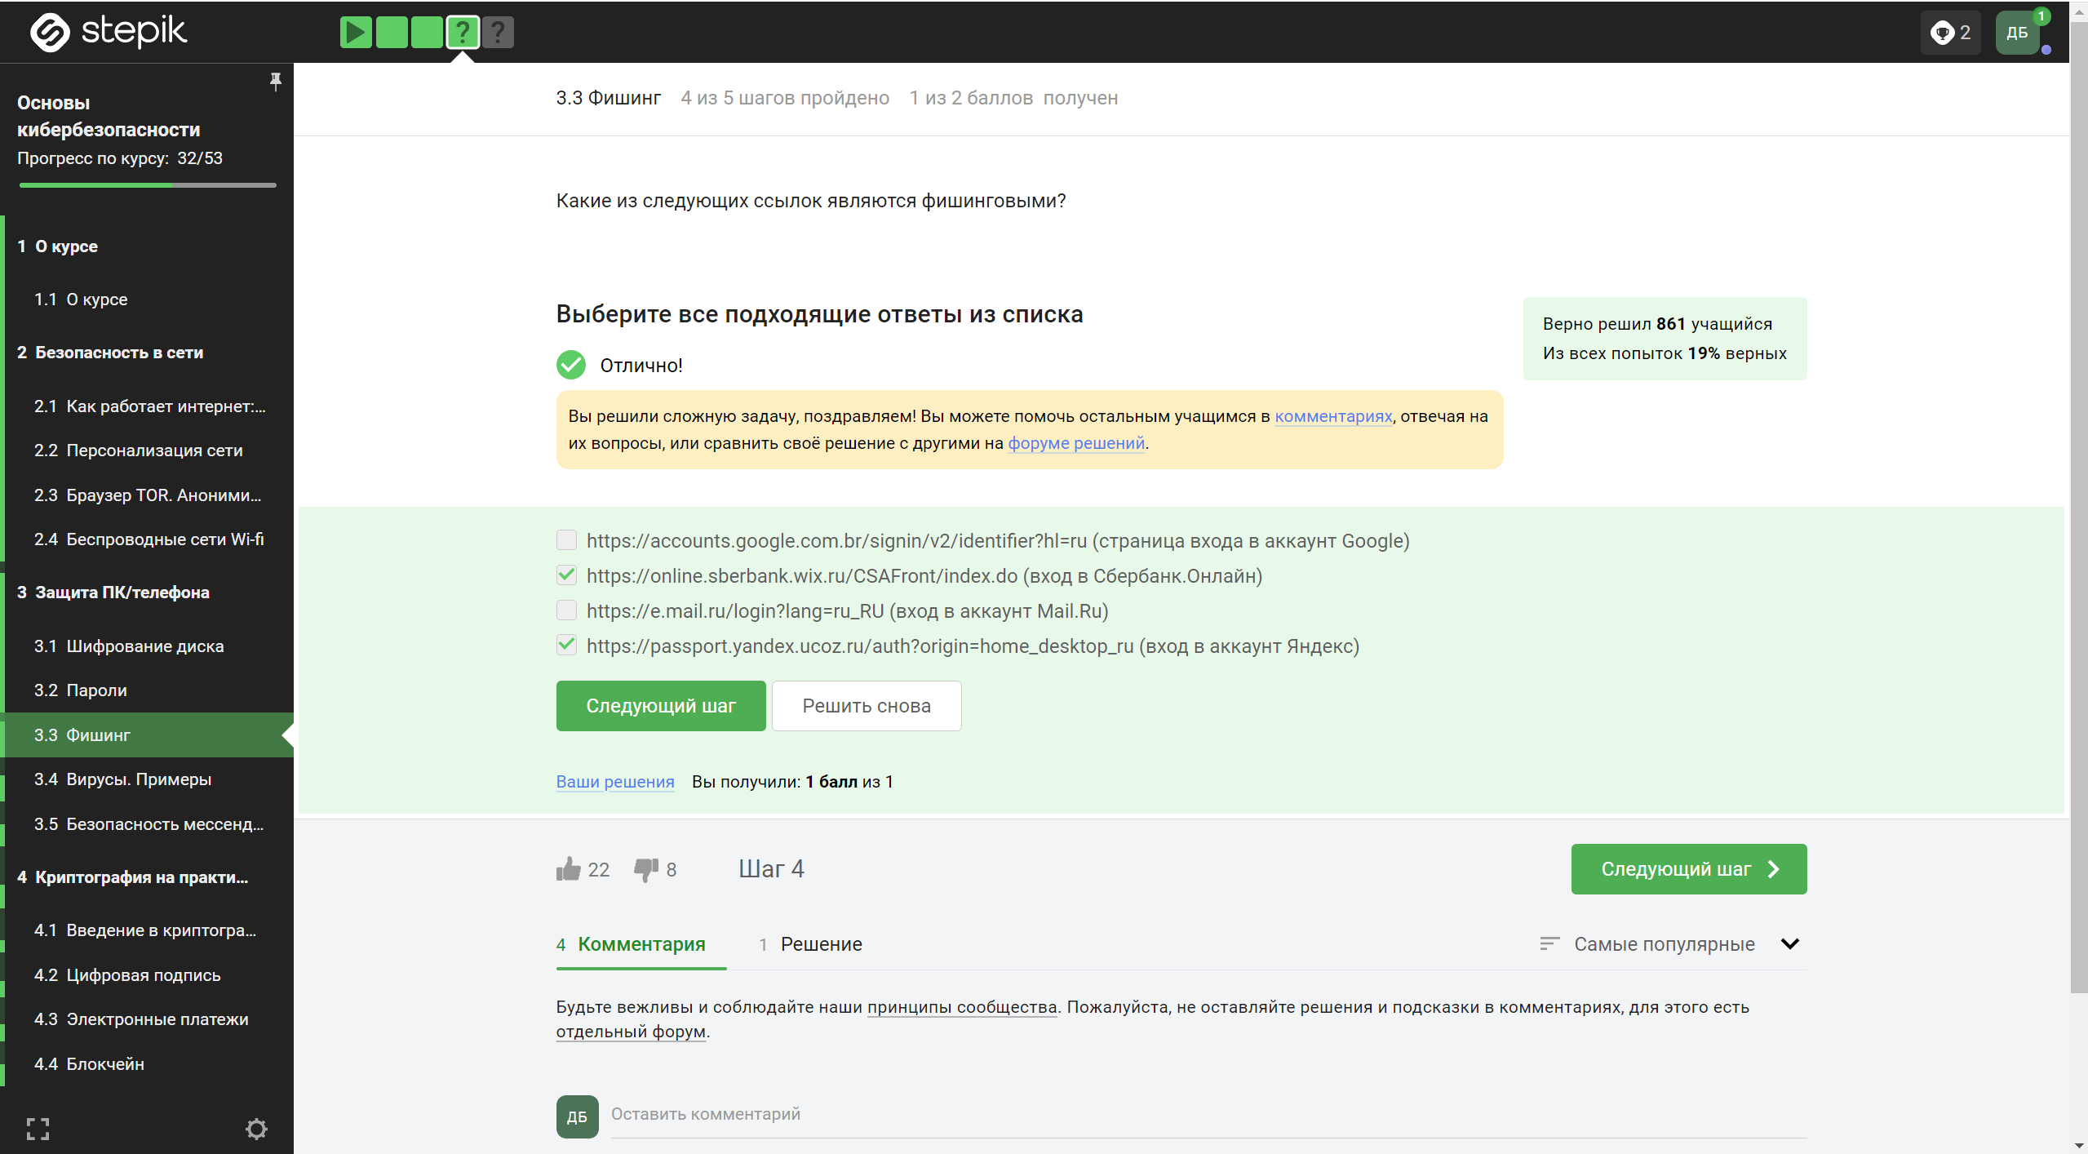

Figure 10: Рис. 3.10 Раздел (3.3) – Вопрос 1

**Вопрос:** Какие из следующих ссылок являются фишинговыми?  
**Ответ:** Фишинговая ссылка — это мошенническая ссылка, которая выглядит достоверно, но на самом деле используется для кражи личных данных пользователя. Тут подходят сайты Сбербанка (.wix лишняя) и Яндекса (.ucoz лишняя)  
**Пояснение:** Фишинговые сайты часто имитируют легитимные ресурсы, чтобы заполучить личную информацию пользователей.

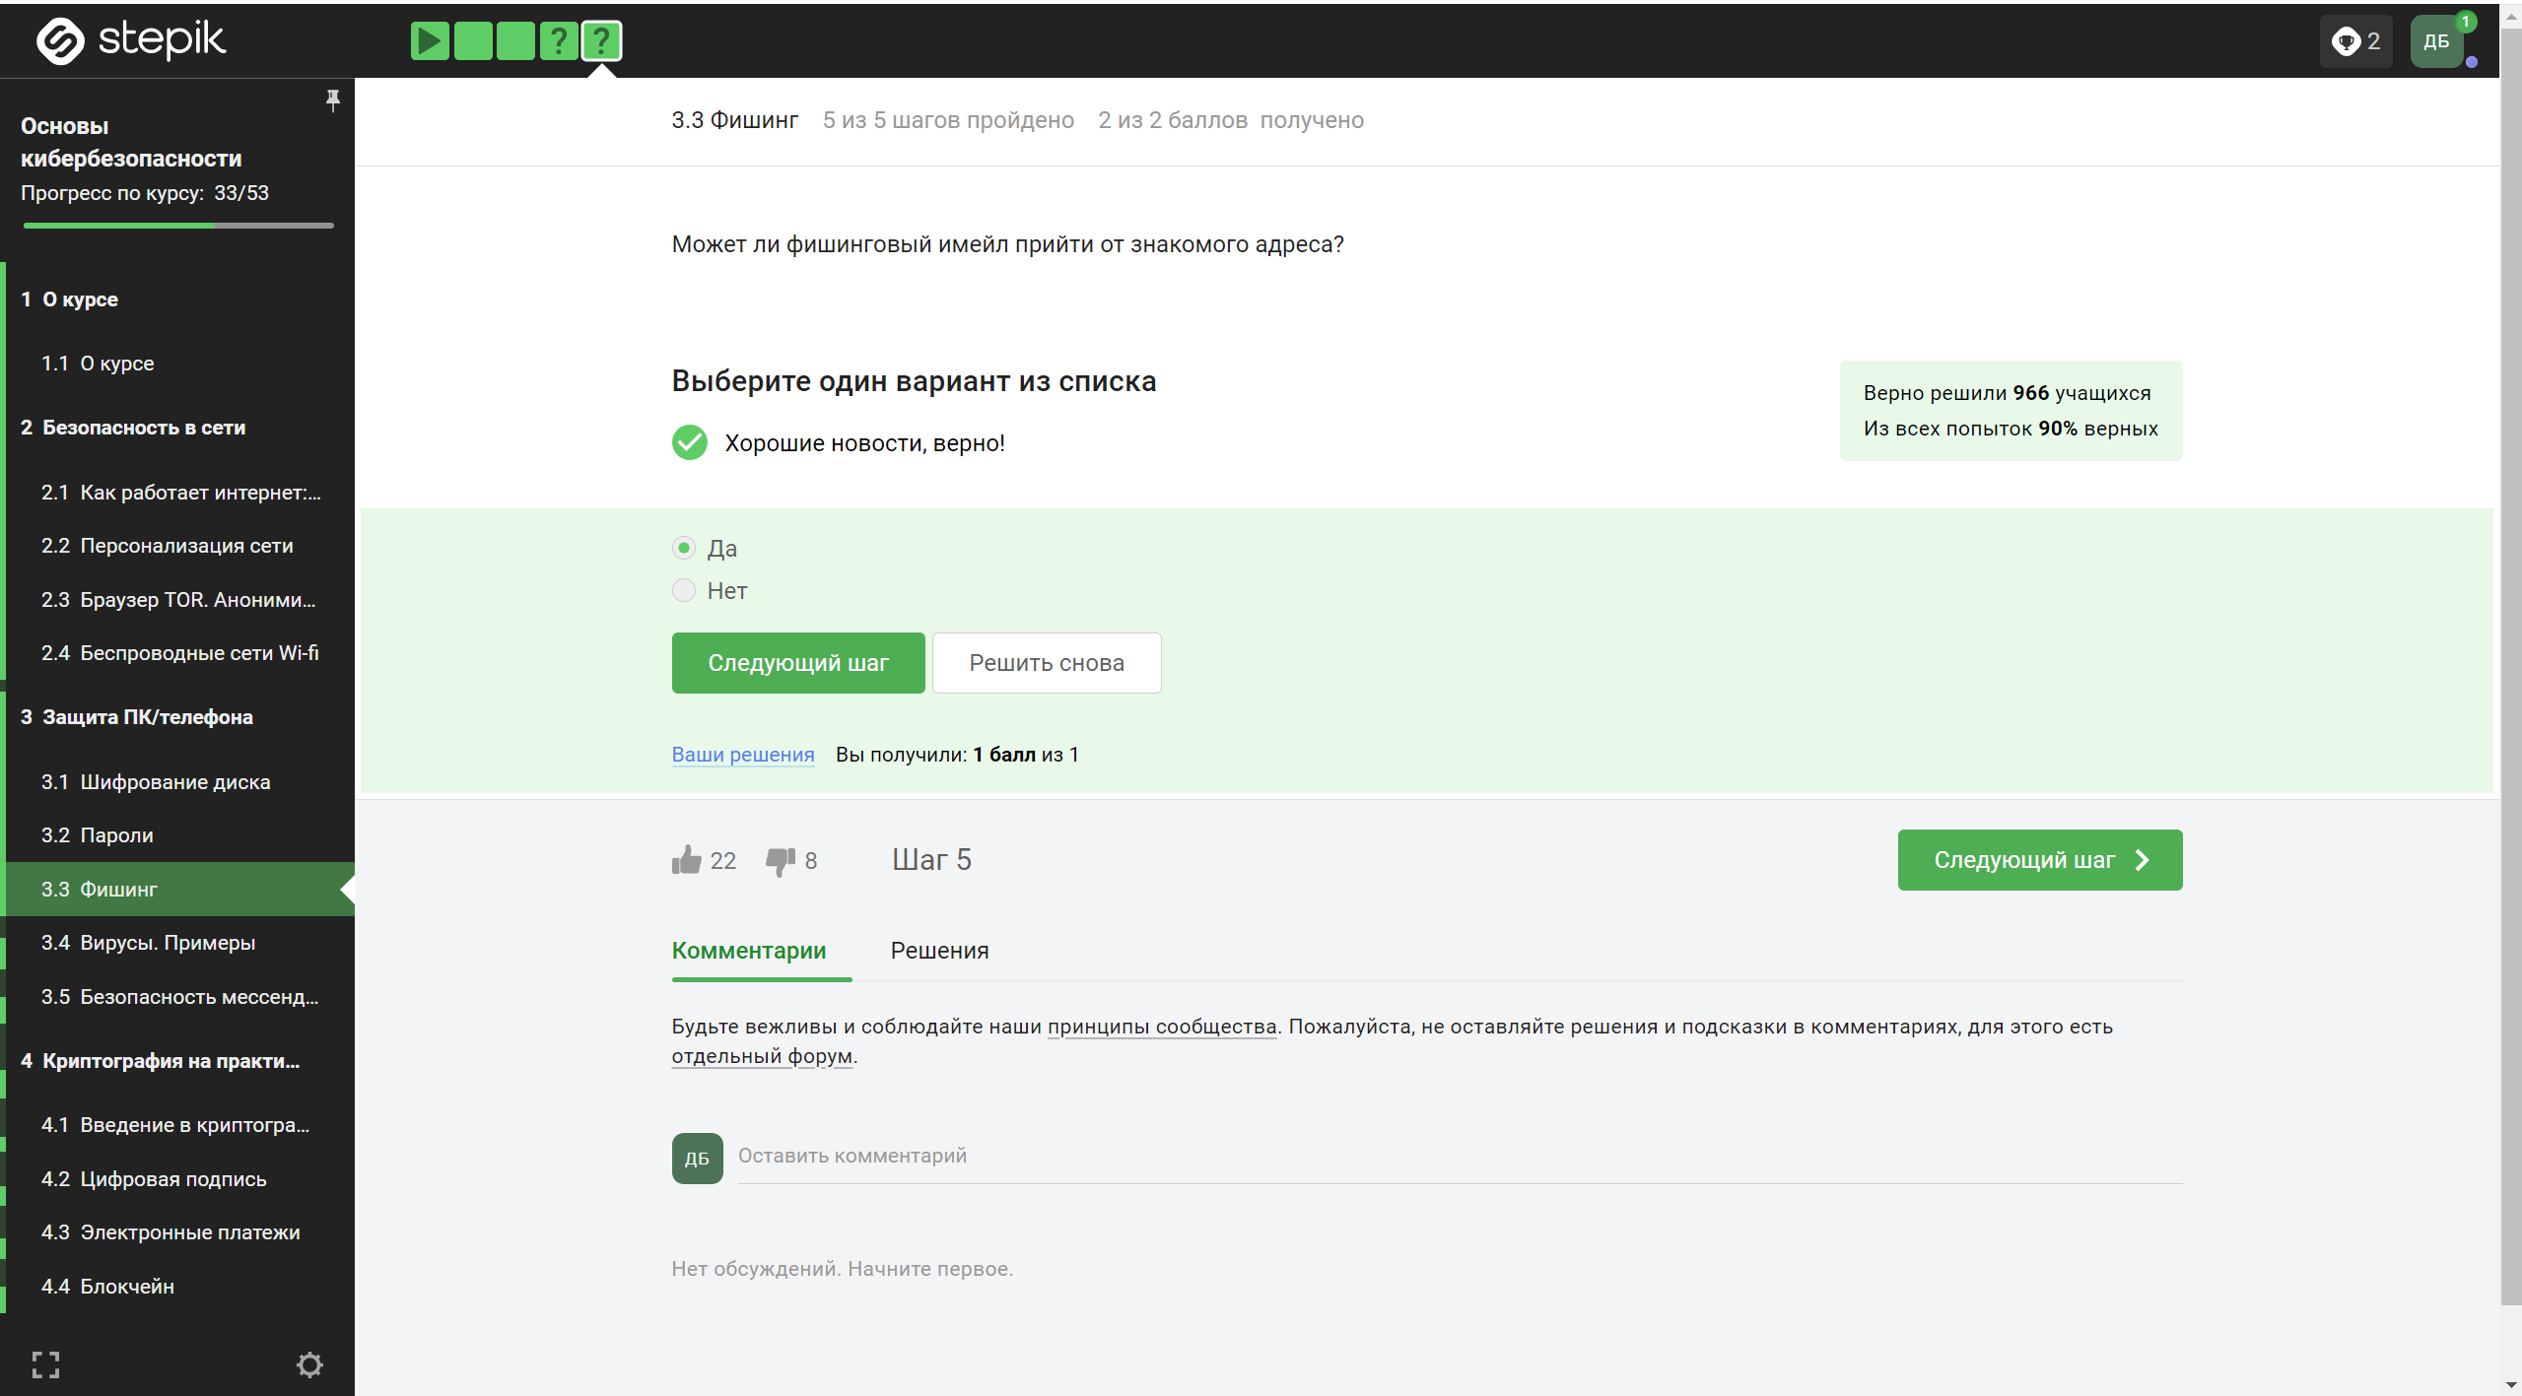

Figure 11: Рис. 3.11 Раздел (3.3) – Вопрос 2

**Вопрос:** Может ли фишинговый имейл прийти от знакомого адреса?  
**Ответ:** Может, потому что они маскируются под известные пользователям сайты и почты  
**Пояснение:** Злоумышленники могут подделывать адреса отправителей, включая адреса знакомых, чтобы придать их письмам вид легитимности и увеличить вероятность попадания на фишинговые сайты.

### 2.1.4 (3.4) “Вирусы. Примеры”

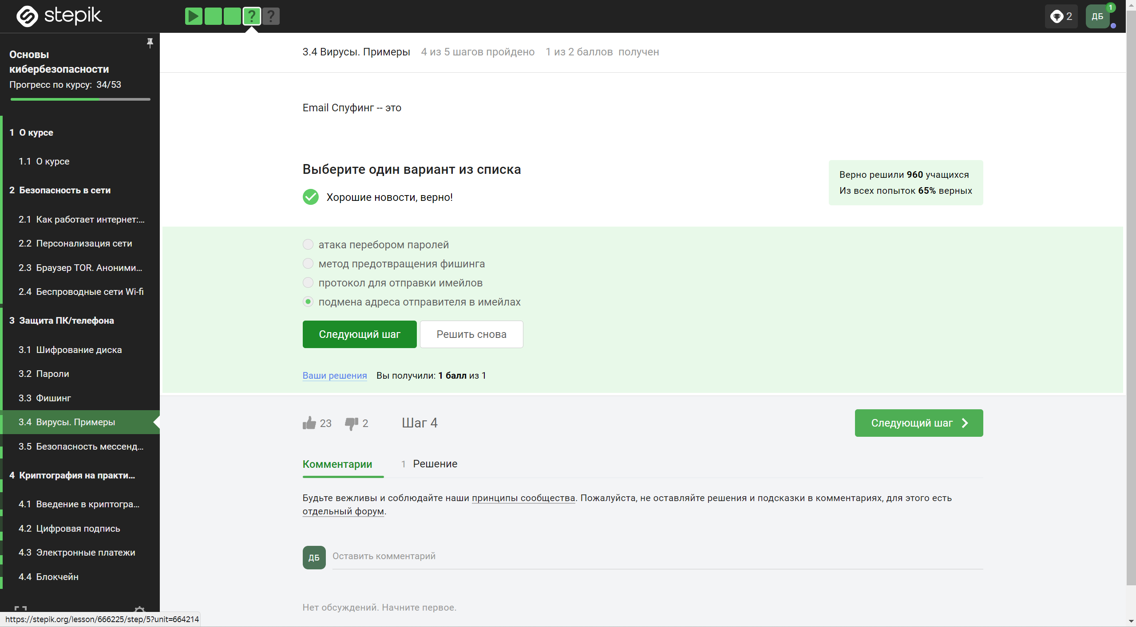

Figure 12: Рис. 3.12 Раздел (3.4) – Вопрос 1

**Вопрос:** Email Спуфинг - это  
**Ответ:** Email Спуфинг - это подмена адреса отправителя в имейлах  
**Пояснение:** Email Спуфинг позволяет злоумышленникам изменять адрес отправителя в электронных письмах с целью маскировки своей личности или создания ложного впечатления.

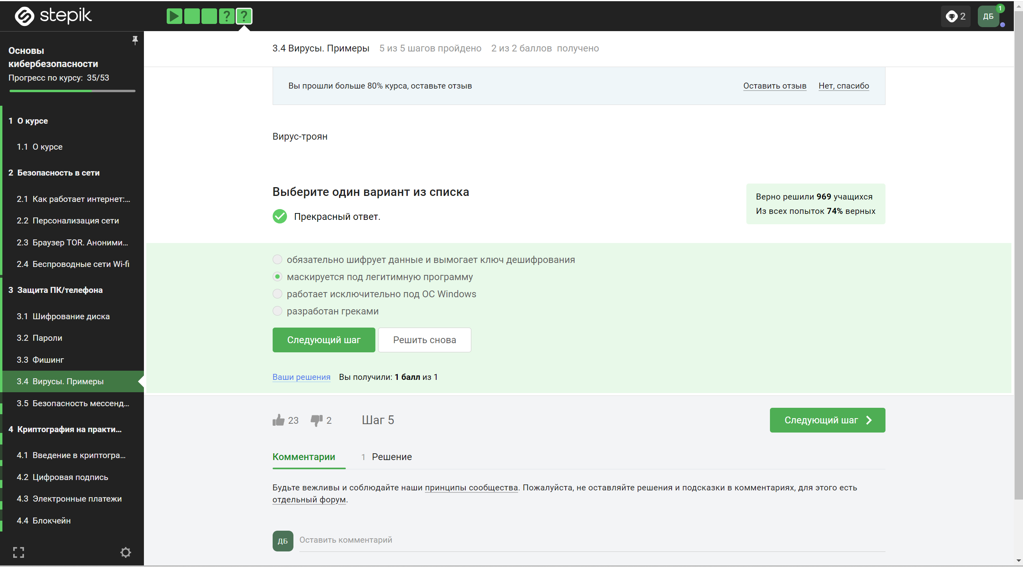

Figure 13: Рис. 3.13 Раздел (3.4) – Вопрос 2

**Вопрос:** Вирус-троян  
**Ответ:** Он маскируется под легитимную программу или игры, чтобы взломать компьютер или украсть данные  
**Пояснение:** Вирус-троян представляет собой вредоносное программное обеспечение, которое скрыто внедряется в систему под видом полезной программы, чтобы незаметно получить доступ к компьютеру и осуществить кражу данных или другие атаки.

### 2.1.5 (3.5) “Безопасность мессенджеров”

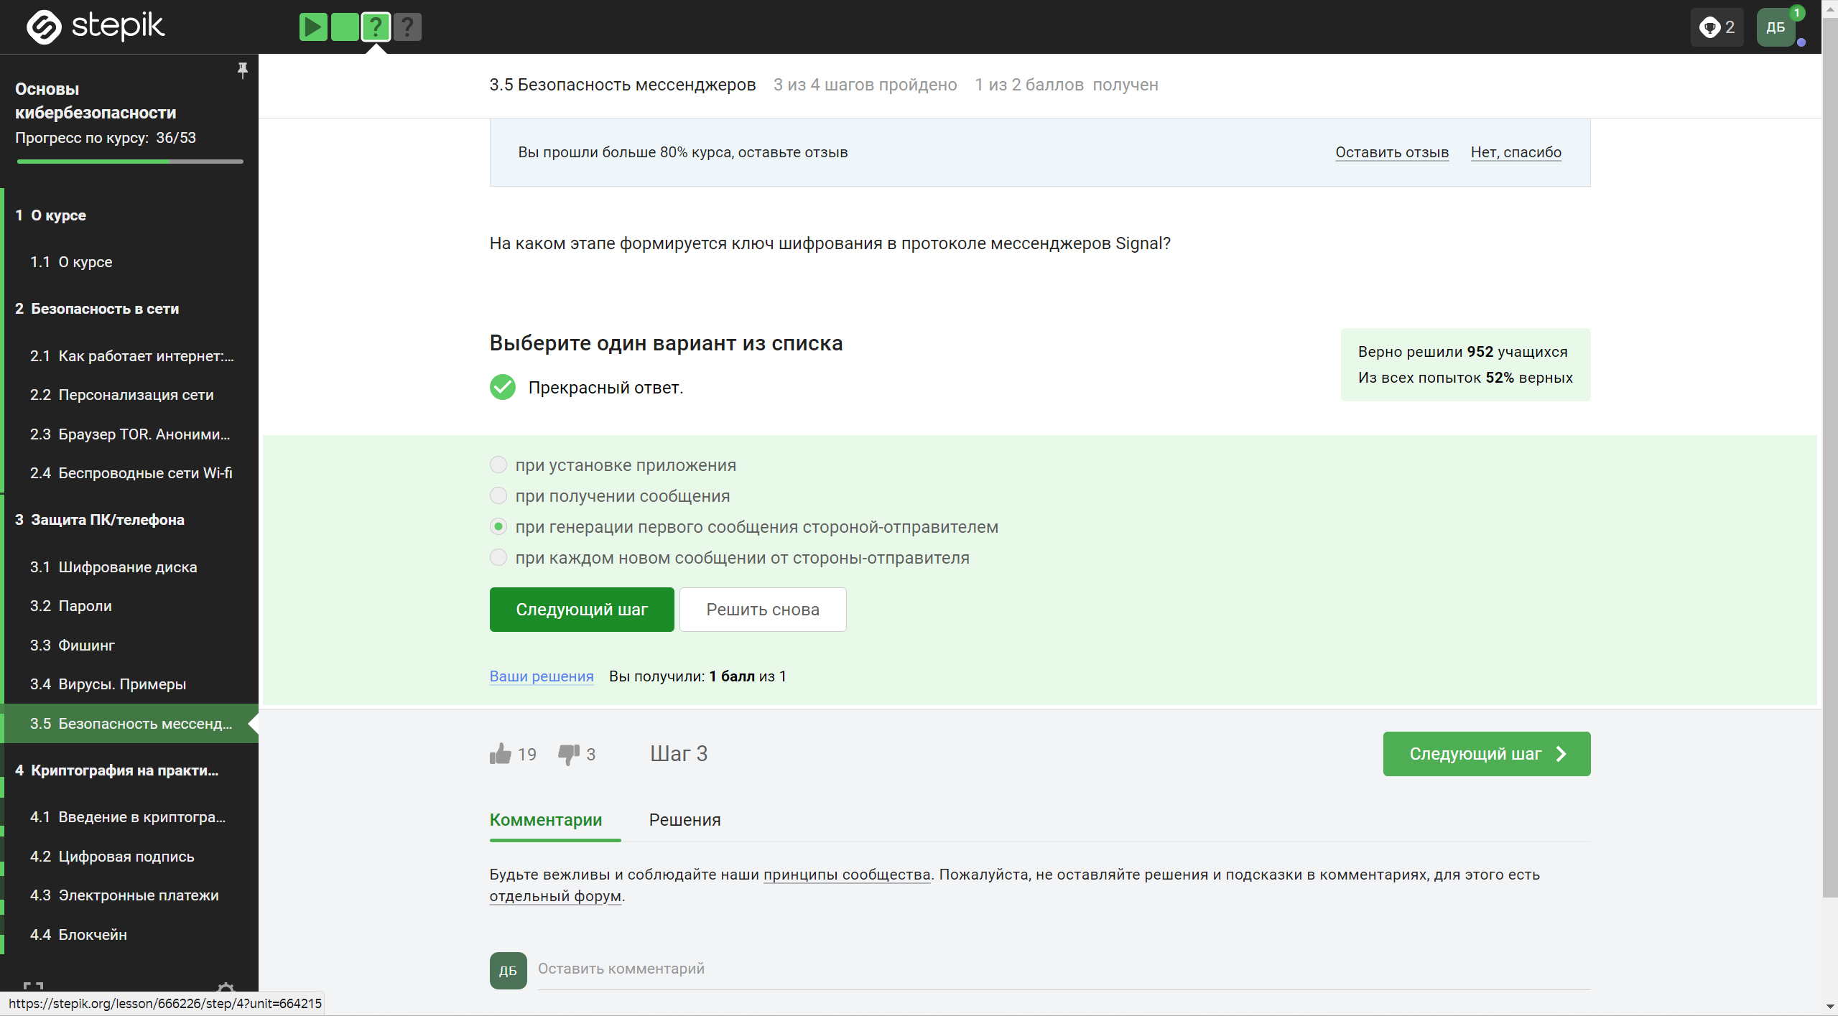

Figure 14: Рис. 3.14 Раздел (3.5) – Вопрос 1

**Вопрос:** На каком этапе формируется ключ шифрования в протоколе мессенджеров Signal?  
**Ответ:** Ключ шифрования в протоколе мессенджеров Signal формируется при генерации первого сообщения стороной-отправителем  
**Пояснение:** Протокол мессенджера Signal использует протокол обмена ключами Диффи-Хеллмана, который формирует общий ключ шифрования при первом обмене сообщениями между отправителем и получателем.

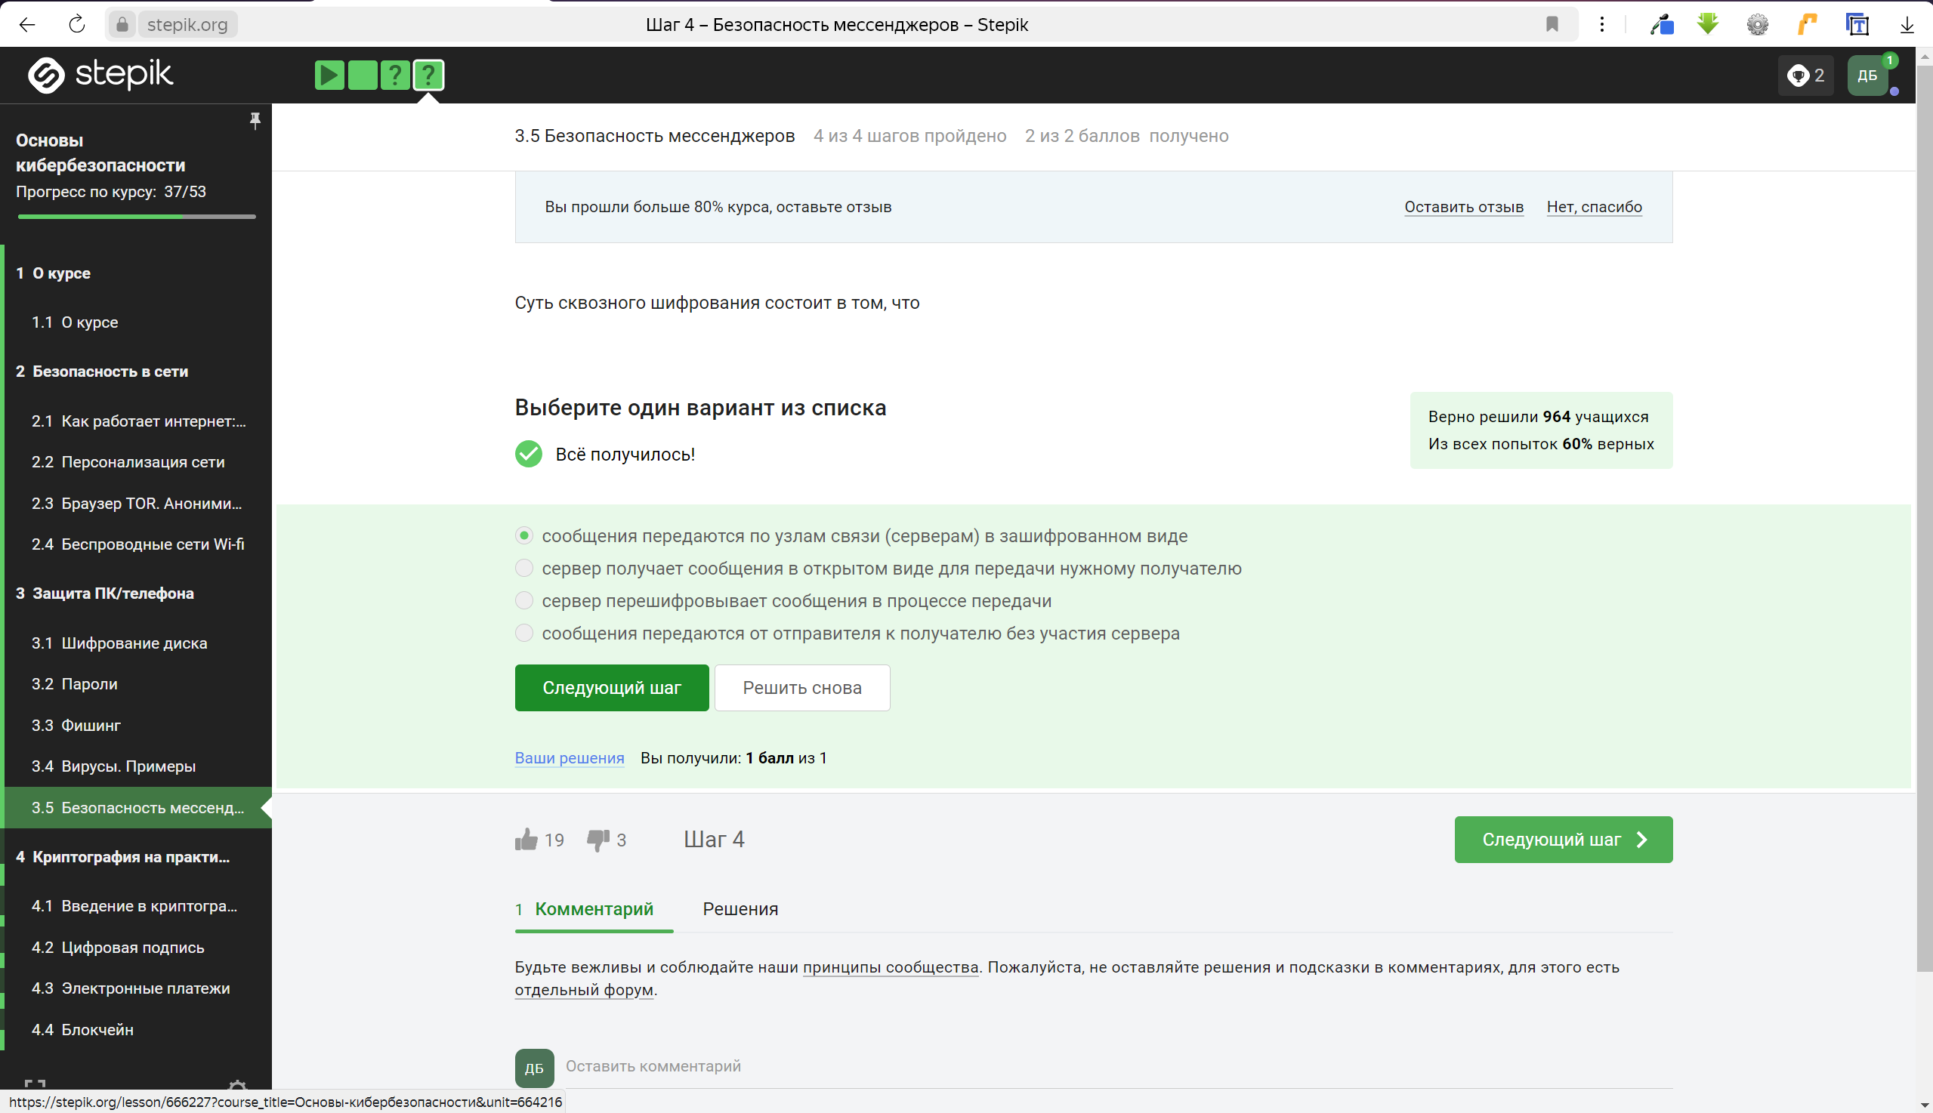

Figure 15: Рис. 3.15 Раздел (3.5) – Вопрос 2

**Вопрос:** Суть сквозного шифрования состоит в том, что  
**Ответ:** Суть сквозного шифрования состоит в том, что сообщения передаются по узлам связи (серверам) в зашифрованном виде  
**Пояснение:** Сквозное шифрование (end-to-end encryption) обеспечивает защищенную передачу данных между отправителем и получателем, где сообщения шифруются на устройстве отправителя и расшифровываются только на устройстве получателя, минуя промежуточные серверы.

# 3 Вывод

В ходе прохождения внешних курсов были получены навыки о “Безопасности в сети”, “Защите ПК/телефона” и “Криптографии”.